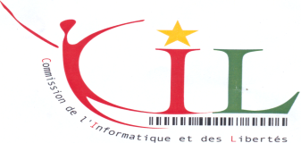
COMMISSION BURKINA FASO
DEL’INFORMATIQUE Unité –Progrès- Justice
ET DES LIBERTES ----------
----------
CABINET
------------

COMMUNIQUE DE PRESSE

La Commission de l’Informatique et des Libertés (CIL), aux termes de la Loi N° 010-2004/AN du 20 avril 2004 portant protection des données à caractère personnel au Burkina Faso, a pour mission, entre autres, de protéger les droits des personnes en matière de traitements de leurs données personnelles, qu’ils soient automatisés ou non.

L’article 37 de la Loi sus visée prévoit que pour l’exercice de sa mission, la CIL peut procéder à des vérifications sur place, donner des avis et conseils aux personnes et organismes qui ont recours aux traitements automatisés d’informations nominatives.

Aussi, la Commission de l’Informatique et des Libertés procédera, du lundi 28 avril au mercredi 21 mai 2014 à des missions de contrôle et de vérification sur les traitements des données personnelles effectués dans des structures publiques et privées.

Ces missions ont pour objet de vérifier la conformité de ces traitements aux dispositions de la Loi portant protection des données personnelles.

Nous invitons donc, les responsables des structures, détenteurs et utilisateurs de fichiers nominatifs, à prendre toutes les mesures utiles afin de faciliter la tâche de la CIL.

Aidez-nous à protéger vos données personnelles.

Pour la Commission,
la Présidente

Marguerite OUEDRAOGO/BONANE

